1. 联系我们页面：<https://www.geic.com.au/about-us/contact-us/>

* 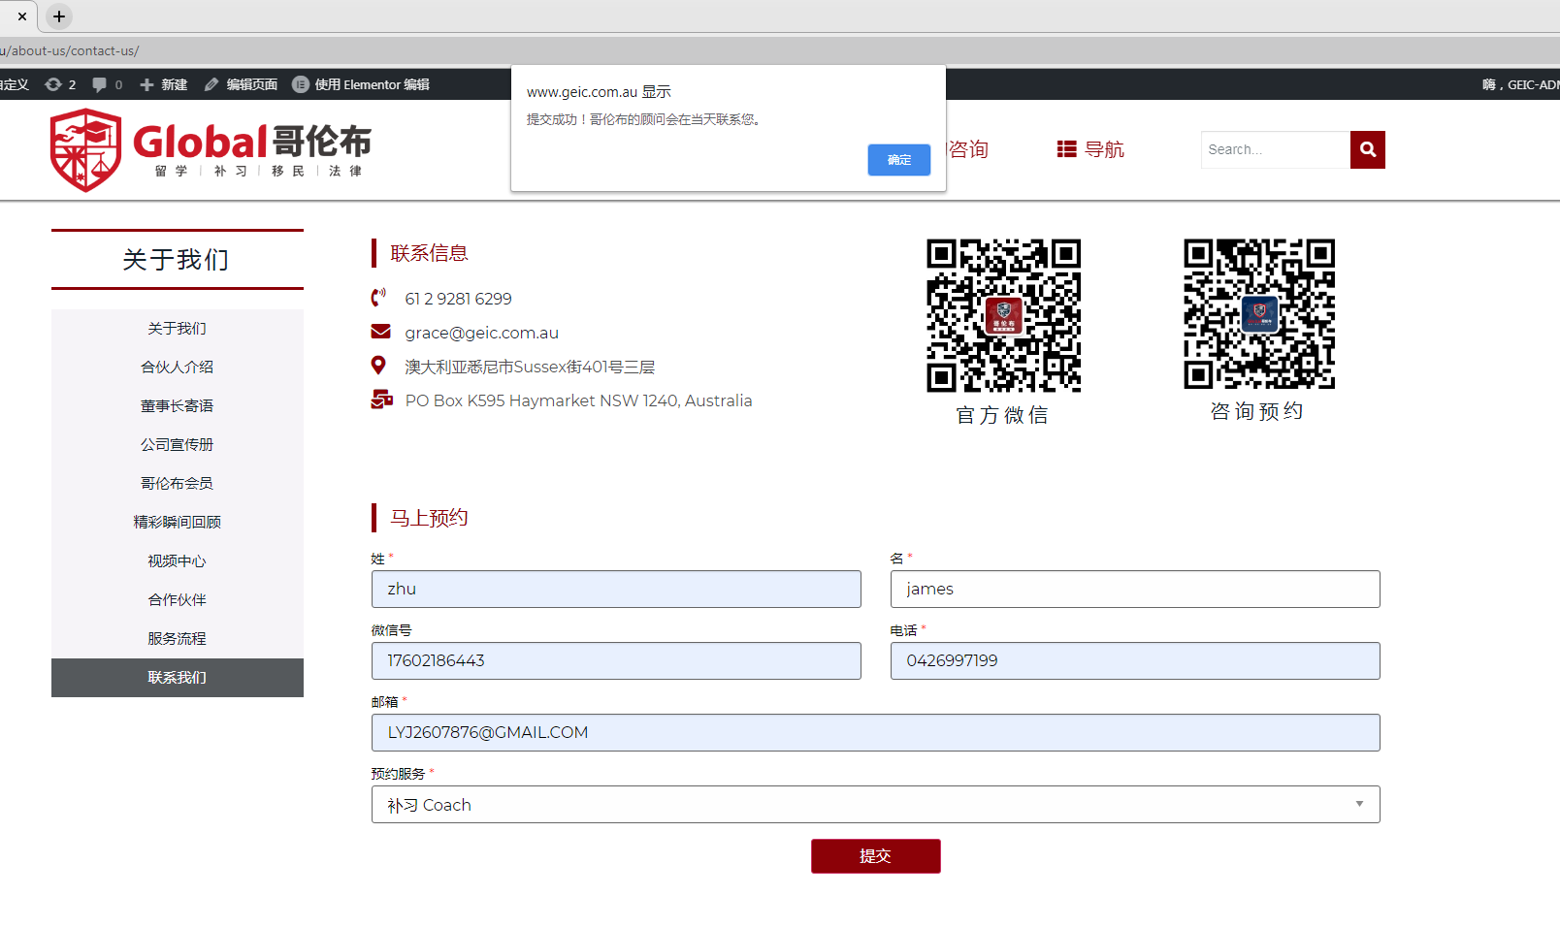网站输入客人信息：
* 公司系统：没有显示，只有之前输入的客人资料，新提交的用户**James Zhu**，没有显示在AS新客人上

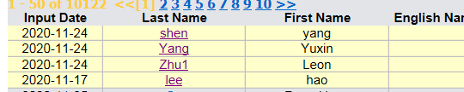

* 网页提交后，admin邮箱能自动收到新客户邮件，但主题显示来自global partner form，麻烦把主题改成来自new client列表，以免和合作伙伴混淆

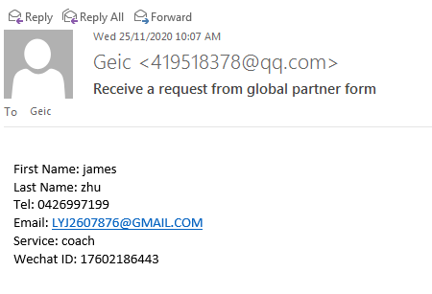

**PANI: 添加功能是正常的，测试使用的EMAIL为** [**lyj2607876@gmail.com**](mailto:lyj2607876@gmail.com) **系统中已经存在了， API的返回结果是“i:0;”反序列化后是 int(0), 代表添加不成功。**

1. 哥伦布大使页面：<https://www.geic.com.au/about-us/global-partners/>

* 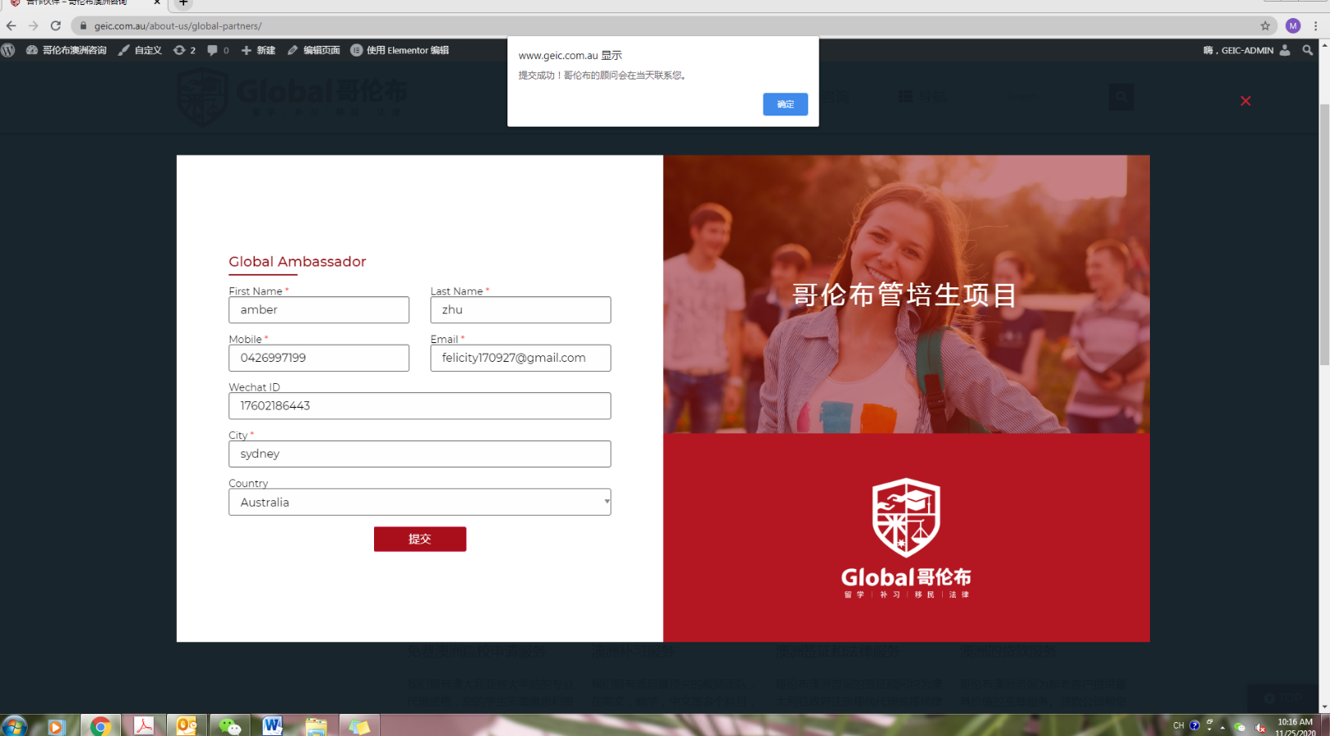提交成功后，公司系统上没有显示以下用户。网页上输入first name和last name，但公司系统需要输入company name才能保存，所以提交后没有显示，麻烦把系统上的从现在开始起新加的大使改成只需要first name和last name。

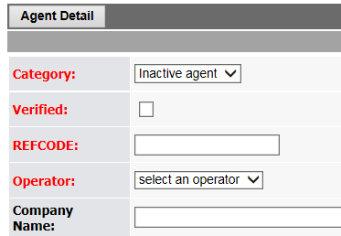

* 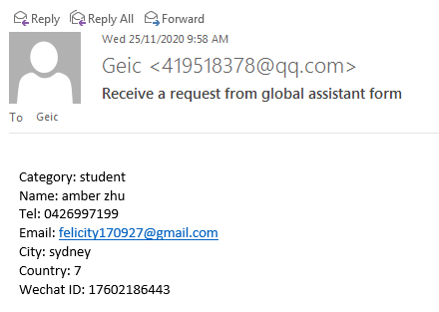大使提交后，admin邮箱收到的邮件，country显示数字，但填写的是具体的国家，请检
* 查

**PANI：**

1. **界面提交，但是系统没有查到，是否API没有对接？**
2. **单独调用API，系统可以查到，且正常返回**
3. **所有通过API提交的大使数据默认 Status：New， 需要打开 Agent Detail 后，选择 Verified, 后保存。**
   1. 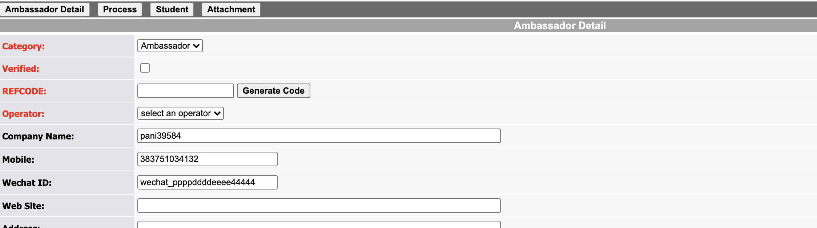
4. **系统中用户的Company Name 实际是是把界面上 “first_name”, “last_name” 组合一起存放！**
5. 合作伙伴页面：<https://www.geic.com.au/about-us/global-partners/>

* 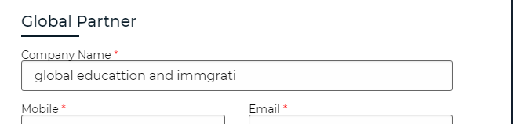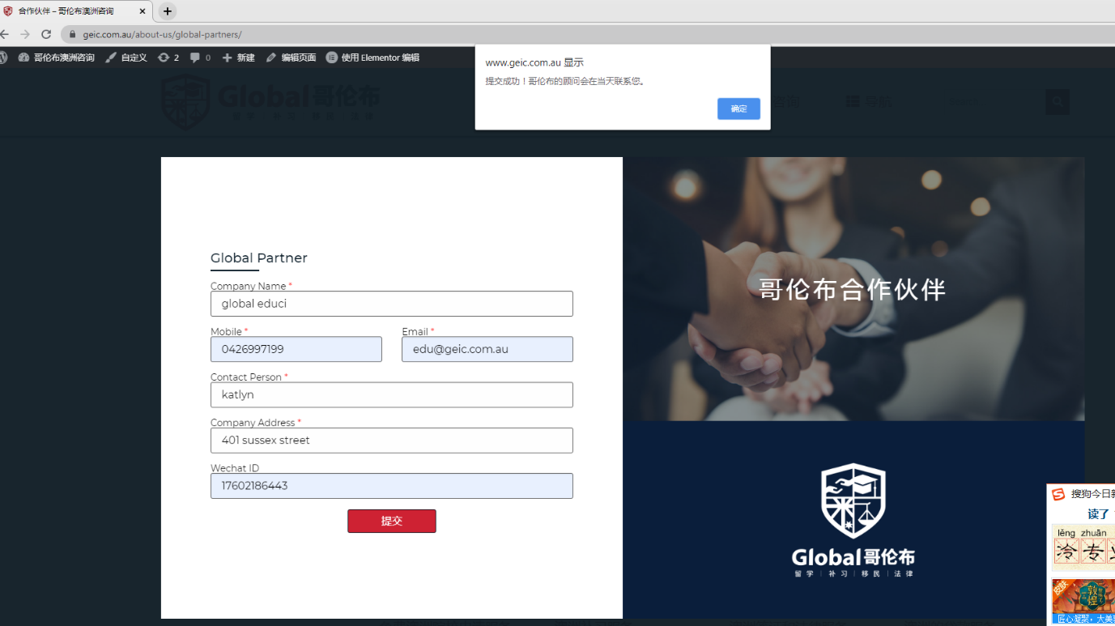Company name因为有字数限制，所以无法输入较长的名字，麻烦把字数限制去掉
* 成功提交后，公司系统上会按照字母排列自动加入列表（如下图1），麻烦改成像新客户一样 （如下图2），新加入的合作伙伴显示黄色，方便搜索。

图1

 图2

**PANI：**

1. **界面提交正常，API接受正常，公司系统已经按照新加入伙伴高亮，且排序在前。**